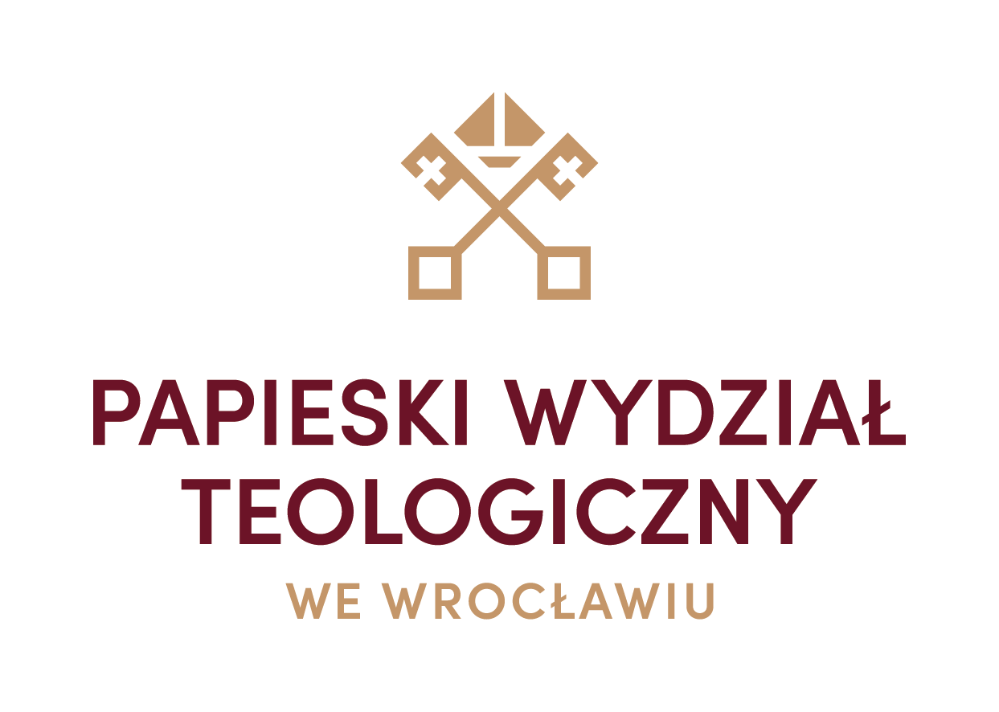

List Rektora Papieskiego Wydziału Teologicznego
i Rektora Metropolitalnego Wyższego Seminarium Duchownego we Wrocławiu
na Święto Szczepana, pierwszego męczennika
26 grudnia 2022 r.

Siostry i Bracia w Chrystusie!

Wczesna wiosna tego roku kalendarzowego przyniosła pełen nadziei optymizm wobec trudnego czasu pandemii. Po niemal dwóch latach nauczania w formie zdalnej powróciła bezpośrednia forma kontaktu uczeń – mistrz, student – wykładowca. Niestety dzień 24 lutego br. przyniósł nam rzeczywistość, której nikt się nie spodziewał i nie dopuszczał nawet w najbardziej przerażających oczekiwaniach. Wojna Rosji przeciwko wolnej Ukrainie, to tragedia, która dotknęła naszych wschodnich sąsiadów, a nas napełniła lękiem i niepokojem, wyzwalając jednocześnie w nas to, co dobre i szlachetne. Dziękujemy naszym studentom – świeckim i duchownym, którzy spontanicznie zaangażowali się w pomoc uciekinierom wojennym i okazali prawdziwą chrześcijańską miłość, nie oglądając się na własną wygodę i potrzeby. Wielu z nich podjęło posługę wolontariuszy w miejscach przyjęcia imigrantów we Wrocławiu. Niektórzy nawet organizowali specjalne transporty na granice polsko-ukraińską z najbardziej potrzebnymi rzeczami.
W tych okolicznościach życia społecznego i religijnego słuchamy opowiadania o męczeństwie św. Szczepana. Komentarz do słów jego nauczania: nie mogli jednak sprostać mądrości i Duchowi, z którego natchnienia przemawiał (Dz 6,8), brzmi dzisiaj w szczególny sposób. Możemy zapytać: Dlaczego nie byli w stanie sprostać jego mądrości? Czy była ona tak wielka? Odpowiedź zdaje się sugerować św. Łukasz, kiedy pisze, że owa mądrość posiada bezpośredni z wiązek z Duchem, z którego natchnienia przemawiał (Dz 6,8). Mądrość nie pochodzi jedynie z wiedzy i inteligencji, lecz przede wszystkim z Ducha, jeśli tylko Duch Boży w was mieszka (Rz 8,9). Właśnie dzięki tej mądrości św. Szczepan mógł nie tylko oprzeć się nienawiści swoich wrogów, lecz przede wszystkim głosić Ewangelię niezależnie od upodobań otaczających go ludzi: on pełen Ducha Świętego patrzył w niebo i ujrzał chwałę Bożą i Jezusa, stojącego po prawicy Boga. I rzekł: «Widzę niebo otwarte i Syna Człowieczego, stojącego po prawicy Boga» (Dz 7,55-56). Dzisiaj postawę taką nazwalibyśmy odwagą, która przynależy do pierwszej i najważniejszej postawy chrześcijanina, i staje się świadectwem wiary w Chrystusa. Postawa tak niezmiernie konieczna w dzisiejszych czasach, bo jak pisał już w 1975 r. papież bł. Paweł VI: człowiek naszych czasów chętniej słucha świadków, aniżeli nauczycieli; a jeśli słucha nauczycieli, to dlatego, że są świadkami (Evangelii nuntiandi, 8 XII 1975, nr 41).
Bycie świadkiem wiary, to jedno z zadań, jakie stawia przed swoimi studentami i absolwentami Papieski Wydział Teologiczny we Wrocławiu. Obecnie kształcimy w dwóch kierunkach – teologia stacjonarna i niestacjonarna oraz pedagogika pierwszego i drugiego stopnia oraz pedagogika – jednolite studia magisterskie. Jednak już z początkiem nowego roku akademickiego podjęliśmy inicjatywę przekształcenia naszej Uczelni w Akademię Papieską. Chcielibyśmy, aby nosiła ona imię wielkiego Polaka, Europejczyka i człowieka Kościoła – Kardynała Bolesława Kominka. W związku z tym obok wydziału teologicznego planujemy otwarcie dwóch nowych wydziałów – prawa kanonicznego i nauk społecznych. Przed nami bardzo długa droga i wytężona praca, tym bardziej, że chcielibyśmy, aby każdy z wydziałów posiadał prawo nadawania tytułów tak kościelnych, jak i państwowych.
Struktura Papieskiego Wydziału Teologicznego we Wrocławiu z początkiem roku akademickiego 2022-2023 już uległa znaczącej zmianie. Decyzją biskupów diecezjalnych połączyły się trzy Seminaria naszej Metropolii Wrocławskiej. W Metropolitalnym Wyższym Seminarium Duchownym we Wrocławiu przygotowują się do kapłaństwa i kształcą także klerycy Wyższego Seminarium Duchownego w Legnicy i Wyższego Seminarium Duchownego w Świdnicy. Ponadto na wykłady w naszej Uczelni przychodzą od nowego roku akademickiego klerycy seminariów zakonnych Ojców Franciszkanów i Księży Salwatorianów, a od wielu już lat klerycy Zgromadzenia Klaretynów i Sercanów. Z nadzieją spoglądamy w przyszłość ciesząc się tą różnorodnością, którą widać w salach wykładowych i na korytarzach Uczelni.
Wobec tych nowych wyzwań i zadań naszą myśl zwracamy ku naszemu Ojcu w niebie, który zesłał Syna swego Jednorodzonego na świat, abyśmy życie mieli dzięki Niemu (1J 4,9). W czasie trwających Świąt Narodzenia Pańskiego, z wdzięcznością zwracamy się również do wszystkich naszych dobrodziejów – proboszczów, wikariuszy, wiernych świeckich oraz wszystkich ludzi dobrej woli. Dziękujemy Wam za modlitwę w naszej intencji i wsparcie materialne, w tym także za ofiary składane podczas dzisiejszej Mszy świętej. Do podziękowań dołączamy nasze najserdeczniejsze życzenia mocnej wiary i zaufania Panu w każdej sytuacji, co najlepiej wyrażają słowa Psalmu 31 z dzisiejszej liturgii: W Twoim ręku są moje losy, wyrwij mnie z rąk wrogów i prześladowców. Niech Twoje oblicze zajaśnieje nad Twym sługą; wybaw mnie w swym miłosierdziu. Niech światło wiary w opiekę Ojca, bliskość Syna, który stał się Człowiekiem, moc i miłość Ducha Świętego prowadzą nas przez kolejne dni Nowego Roku Pańskiego.

Z modlitwą o Boże błogosławieństwo
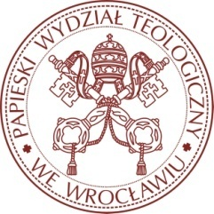

Ks. prof. dr hab. Włodzimierz Wołyniec ks. dr hab. Sławomir Stasiak, prof. PWT
Rektor Rektor
Metropolitalnego Wyższego Seminarium Papieskiego Wydziału Teologicznego
Duchownego we Wrocławiu we Wrocławiu

